01.01.2020

Квест – игра « Операция «О»
конкурс в рамках проекта «Операция "Саламандра"»
Дунаева О.В., Мануйлова Ю.В., учителя начальных классов

Тема ожогов, их классификации и первой помощи весьма актуальна не только для медицинских работников, но и для каждого взрослого человека. По статистике каждым третьим обожженным является ребенок. Ожоги у детей - одно из наиболее частых и опасных для жизни повреждений, последствия которого могут быть причиной инвалидности на всю жизнь. Дети получают только бытовые ожоги: 93 % их происходит в домашних условиях; 3,5 % во дворе; 3,5 % на улице, в лесу и других местах вне дома.
Существенная роль в профилактике ожогов принадлежит образовательным программам, но в начальной школе, по курсу окружающего мира на изучение данного вопроса отводится только один урок.
Актуальность работы заключается в том, чтобы в доступной форме, через игровую деятельность донести важность данного вопроса и тем самым профилактировать получение ожогов детьми.
Цель: Создание квест – игры
Задачи:
- Расширить представления детей об ожогах в игровой форме;
- Формировать понятие обучающихся об ожогах, знание о видах и степенях ожогов, правилах оказания первой помощи при ожогах;
- Способствовать развитию внимания, памяти, мышления, интереса к изучаемой теме;
- Создать условия для сохранения и защиты своего здоровья как личной и общественной ценности.
- Воспитывать интерес и уважение к здоровью и жизни человека, общую культуру личности.
Целевая аудитория: учащиеся начальной школы
Планируемый результат обучения: учащиеся должны
- знать понятие ожога, виды и степени ожогов, правила оказания первой помощи при ожогах;
- уметь оказать первую помощь при ожогах
Ход игры
Ребята, вам предстоит отправиться в образовательное путешествие. Перед вами маршрутный лист, пройди все станции и получи звание «Знаток

Станция 1. «Секретные материалы»
Перед тобой филворд. Найди 7 слов на тему: «Причины получения ожогов».
Приложение 1

Станция 2 «Наведи порядок»
Распределите по группам:
Кислота, молния, щелочь, солнце, солярий, кипяток, ток, пар, карамельная масса, средства бытовой химии, пламя, раскаленные металлические поверхности
Приложение 2
Станция 3 «Собери картинку»
Собери разрезную картинку и узнаешь, чем из подручных средств можно потушить огонь.
Приложение 3
Станция 4 «Верный алгоритм».
Ваши действия при термическом ожоге. Выбери из предложенных вариантов правильный.
- Устранить поражающий фактор – охлаждать проточной водой в течение 10-15 минут - сообщить взрослым!
- Намылить место ожога мылом – скрыть от взрослых, чтобы они не наругались!
- Найти в аптечке лекарства и оказать себе первую помощь – позвонить в пожарную часть!

Станция 5 «Предупреди об опасности».
Все знают что есть дорожные знаки, которые предупреждают нас об опасности, нарисуй свой вариант знака, который бы предупреждал об опасности получения ожогов.
Приложение 4

Приложение 1

к | а | в | м | с | ф
и | т | о | ж | о | г
с | о | л | н | ц | е
л | к | д | к | и | п
о | п | ы | о | т | я
т | а | р | у | з | т
а | р | ь | с | к | о

Ответ:
к | а | в | м | с | ф
и | т | о | ж | о | г
с | о | л | н | ц | е
л | к | д | к | и | п
о | п | ы | о | т | я
т | а | р | у | з | т
а | р | ь | с | к | о

Приложение 2

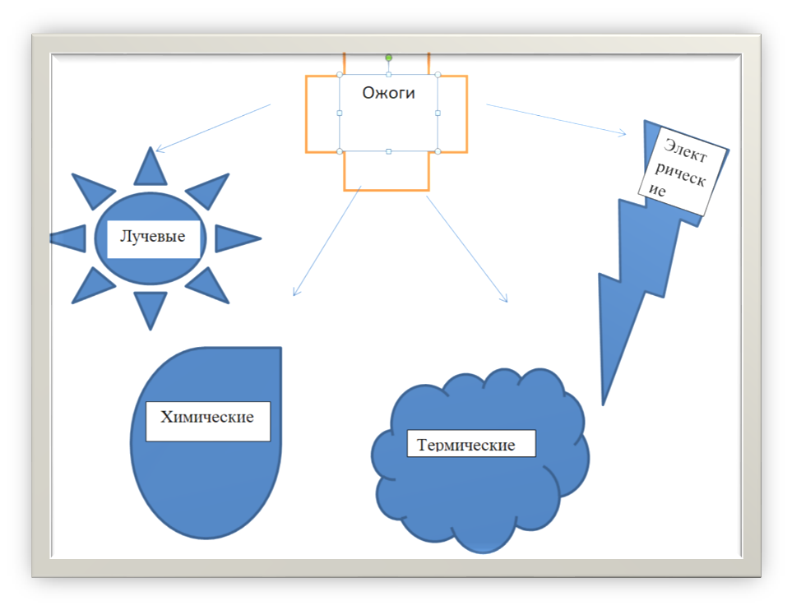

Приложение 3

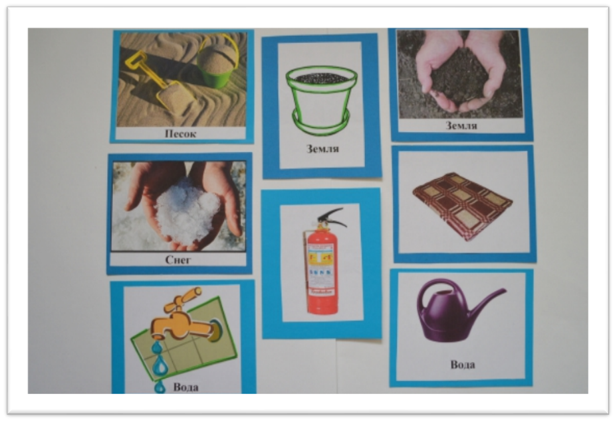

Приложение 4

